รายงานการปฏิบัติราชการประจำเดือน ตุลาคม 2567

งานป้องกันปราบปราม

ช่วงวันที่ 1 – 31 ต.ค.67 ร้อยเวร 2-0 สายตรวจรถยนต์ ได้มีการออกตรวจจุดเสี่ยง จุดล่อแหลมร้านสะดวกซื้อ ในพื้นที่ เพื่อป้องกันเหตุ สร้างความอุ่นใจ และรักษาความปลอดภัยให้แก่​​ประชาชน จำนวน 455 ครั้ง

ว.10 จุดเสี่ยง ร้านทองดีเจริญ ป้องกันเหตุ 111
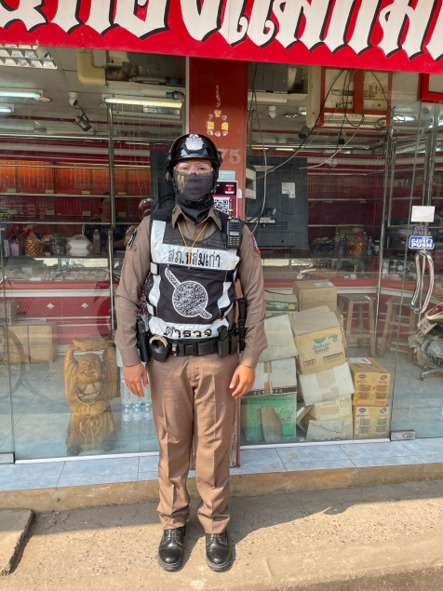 | 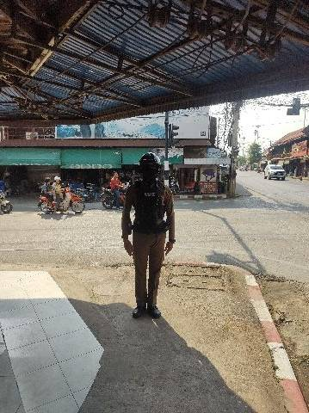
ว.10 จุดเสี่ยงตู้หยอดเหรียญในพื้นที่ ป้องกันเหตุ 111
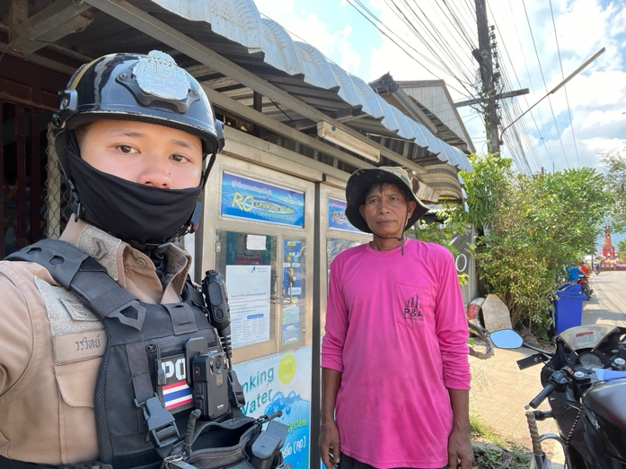 | 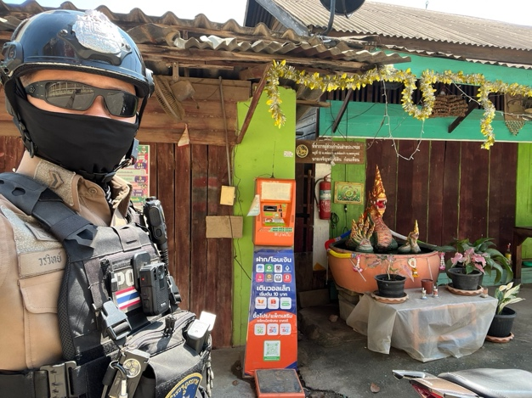

ว.10 จุดเสี่ยง สถานีบริการน้ำมัน
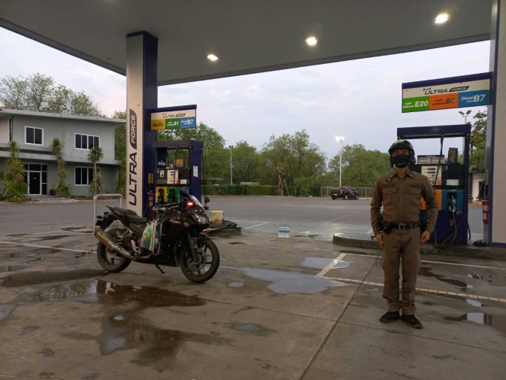 | 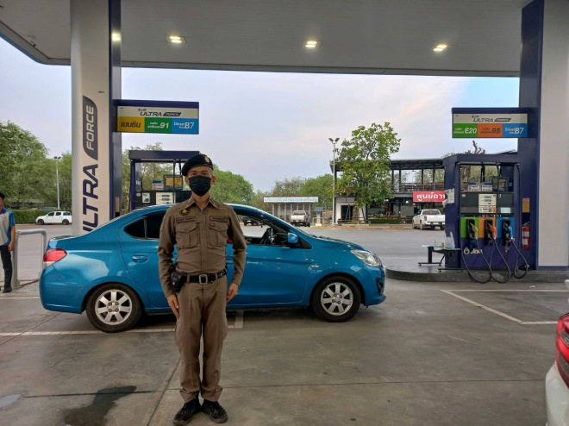
ว.10 จุดเสี่ยง ร้านค้าทอง
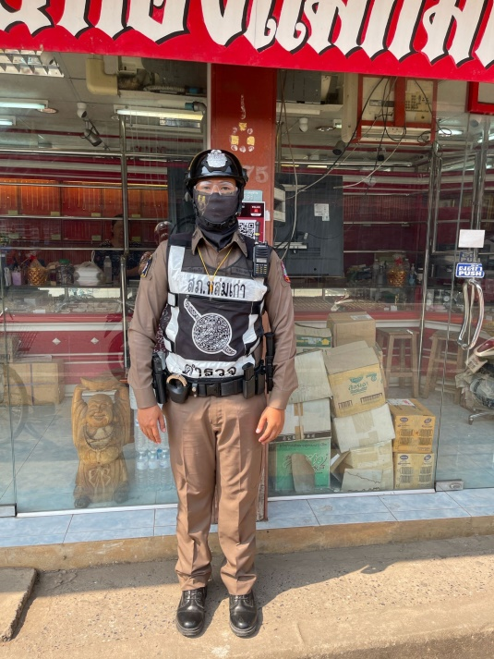 | 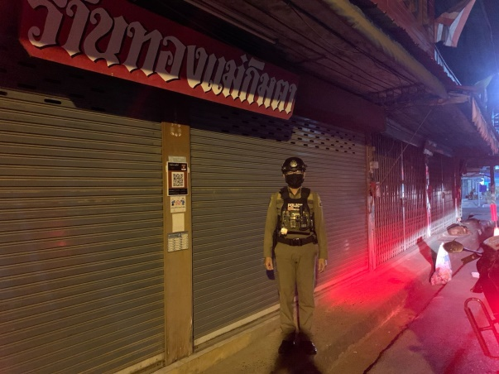

ว.10 จุดเสี่ยง ร้านสะดวกซื้อ
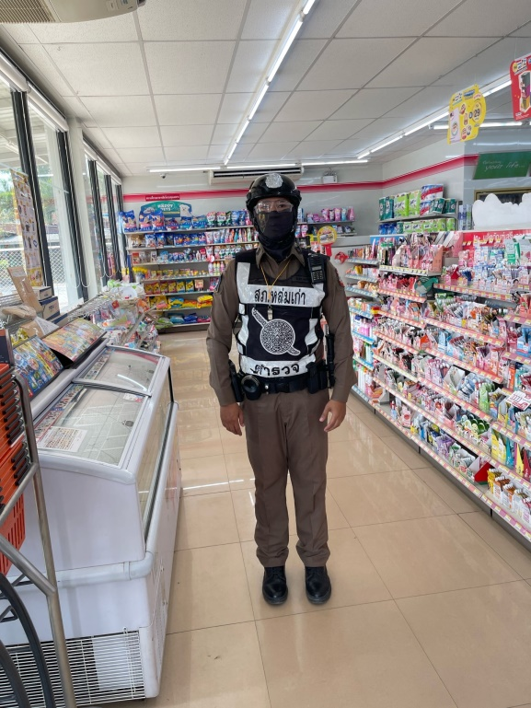 | 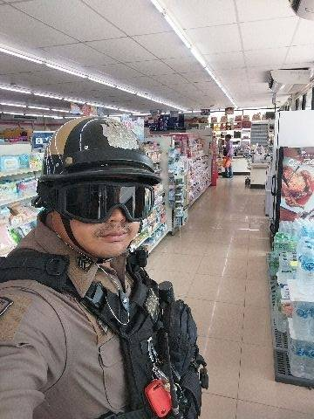
ว.10 จุดเสี่ยง จุดล่อแหลม โรงงาน ช.ชุติมา
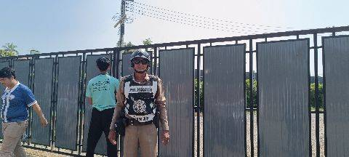 | 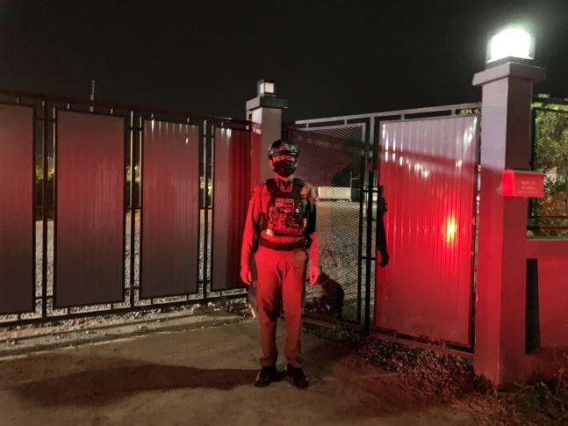

หล่มเก่า 2-0 พร้อมกำลังสายตรวจ ว.4 ช่วยเหลือเหตุรถยนต์สตาร์ทไม่ติด
 | 
นาวา 2-3 พร้อมสายตรวจ ว.4 ว.10 ตรวจสอบร้านซ่อมรถจักรยานยนต์
 | 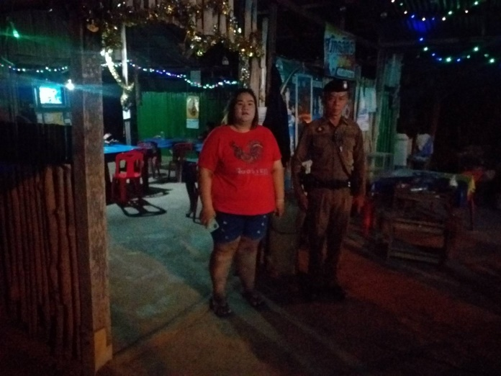

สายตรวจรถจักรยานยนต์ ว.4 เหตุ 191 เฉี่ยวชนแล้วหลบหนี
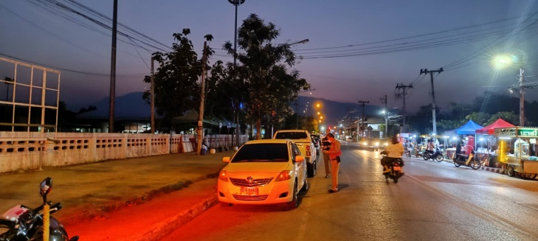 | 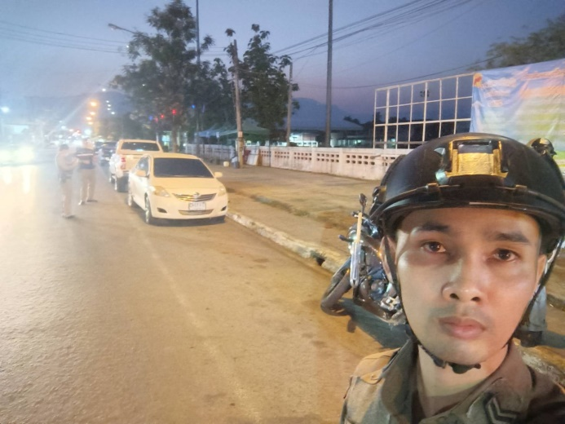

หล่มเก่า 2-0 พร้อมด้วย สวป.สภ.หล่มเก่า ว.4 ว.10 ตรวจเยี่ยมประชาชนในพื้นที่
 | 
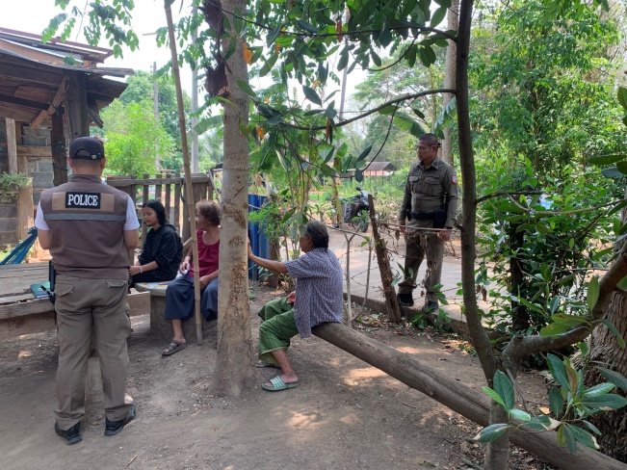 | 